ТЕМАТИЧЕСКОЕ МЕРОПРИЯТИЕ
«ЧТОБЫ ПОМНИЛИ ВСЕГДА, ЧТО ВОЙНА – ЭТО БЕДА!»

ЦЕЛИ:
Создание условий для ознакомления детей с героическим подвигом русского народа в Великой Отечественной войне; укрепление нравственно -патриотических чувств дошкольников через совместное мероприятие с участием детей, их родителей, педагогов; формирование знаний о ВОВ через различные виды деятельности.

ЗАДАЧИ ПО ОБЛАСТЯМ:
Познавательное развитие.
Формировать представление детей о Великой Отечественной войне, о ее исторических фактах, об участии войск в войне и их героических подвигах, смелости и храбрости, о значении победы нашего народа над фашизмом.
Речевое развитие.
Познакомить ребят с художественной литературой по теме: рассказами, стихами, песнями. Обогатить и активировать словарный запас детей за счет новых слов.
Социально-коммуникативное развитие.
Формировать познавательный интерес к прошлому и настоящему нашей страны и отражать свои знания в играх, общении со сверстниками и взрослыми.
Художественно-эстетическое развитие.
Развивать художественно-творческие способности детей, познакомить их с песнями, музыкой военных лет.
Физическое развитие.
Воспитывать будущих защитников Родины через игры, спортивные соревнования, вырабатывать у них волю к победе, смелость, остроту реакции.
Методические приёмы. Игры, эстафеты, стихи, песни

Оборудование: эмблемы 12 штук, 12 медалей, мяч, ведра, кегли, обручи, огнетушители (игрушка).

Предварительная работа: беседа, художественное слово, объяснение, показ иллюстраций, изготовление и рассматривание альбома о ветеранах ВОВ с. Казанцево, заучивание стихотворений, песен; акция «Чтобы помнили всегда, что война – это беда» (Приложение 1); экскурсия и возложение цветов к памятнику ВОВ; выступление у сельского дома культуры, где детей угостили солдатской кашей (Приложение 2); чтение баллад о ВОВ, написанных Башкировой Л.А., выставка рисунков и поделок на тему: «Миру – да, нет - ВОЙНЕ!» (Приложение 3).
Ход мероприятия

Зал празднично украшен. Дети заходят в зал и садятся на свои места.
Ведущий: сегодня мы собрались, чтобы вместе со всей страной отметить праздник Победы. 9 Мая много лет назад закончилась Великая Отечественная Война победой над фашистской Германией.
1 ребенок: Летней ночью, на рассвете,
Когда мирно спали дети,
Гитлер дал войскам приказ
И послал солдат немецких
Против русских, против нас!
2 ребенок: Вставай, народ!
Услышав клич Земли,
На фронт солдаты Родины ушли.
Отважно шли солдаты в бой
За каждый город и за нас с тобой!
Ведущий: наш народ от мала до велика, поднялся на защиту Родины. Люди разных национальностей, взрослые и даже дети воевали с врагами. Война была очень жестокой, она принесла много горя и слез, разруху и город. Погибло больше 20 миллионов человек. Но люди выстояли и победили. Война закончилась, и день 9 Мая стал в нашей стране великим праздником.
Дети, одеты в форму солдат ВОВ (мальчики) и форму медсестер (девочки), выходят на середину зала
3 ребенок: Еще тогда нас не было на свете,
Когда гремел салют из края в край,
Солдаты, подарили вы планете
Великий Май, победный Май!
4 ребенок: Еще тогда нас не было на свете,
Когда с Победой вы домой пришли.
Солдаты Мая, слава им навеки
От всей земли, от всей земли!
Песня «День Победы»
(выставляется на середину зала костер)
Воспитатель: мы собрались здесь, вокруг костра, чтобы почтить память наших солдат. Возле таких костров часто сидели наши воины в перерывах между боями: кто-то писал письмо. Во многих семьях сохранились солдатские треугольники – письма, которые присылали с фронта отцы и братья.
К костру по очереди выходят дети, и читают солдатские письма.
5 ребенок: Здравствуй, дорогой Максим!
Здравствуй, мой любимый сын!
Я пишу с передовой,
Завтра утром – снова в бой!
Будем мы фашистов гнать,
Береги, сыночек, мать,
Позабудь печаль и грусть!
Я с победою вернусь!
Обниму вас, наконец.
До свиданья.
Твой отец.
6 ребенок: дорогие мои, родные!
Ночь. Дрожит огонек свечи.
Вспоминаю уже не впервые,
Как вы спите на теплой печи.
7 ребенок: В нашей маленькой старой избушке,
Что в глухих затерялась лесах,
Вспоминаю я поле, речушку,
Вновь и вновь вспоминаю вас.
8 ребенок: Мои братья и сестры родные!
Завтра снова я в бой иду
За Отчизну свою, за Россию,
Что попала в лихую беду.
9 ребенок: Соберу свое мужество, силу,
Буду немцев без жалости бить.
Чтобы вам ничего не грозило,
Чтоб могли вы учиться и жить!
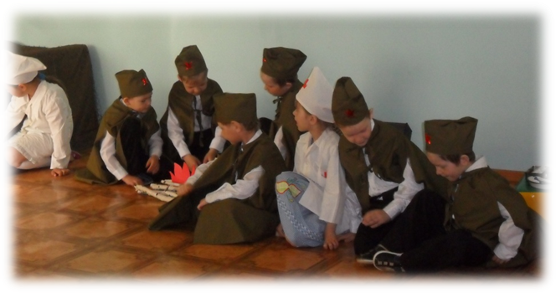
Мальчики исполняют песню «В землянке»
Ведущий: отгремела война, на землю пришел мир. Благодарные люди поставили памятники воинам – освободителям. Один из них находится в Трептов - Парке в Берлине – это памятник Воину освободителю с девочкой на руках.
10 ребенок: Это было в мае на рассвете,
Нарастал у стен рейхстага бой…
Девочку немецкую заметил
Наш солдат на пыльной мостовой.
У столба, дрожа, она стояла,
В голубых глазах застыл испуг,
А куски свистящего металла
Смерть и муку сеяли вокруг…
11 ребенок: Тут он вспомнил, как, прощаясь, летом
Он свою дочурку целовал.
Может быть, отец девчонки этой
Дочь его родную расстрелял…
Но сейчас, в Берлине, под обстрелом,
Полз боец и, телом заслоня,
Девочку в коротком платье белом
Осторожно вынес из огня.
12 ребенок: Скольким детям возвратили детство,
Подарили радость и весну
Рядовые Армии Советской,
Люди, победившую войну!

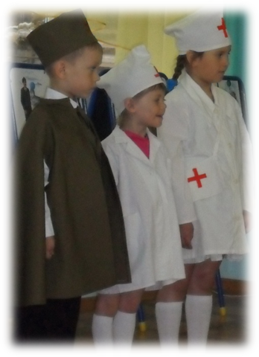
И в Берлине в праздничную дату
Был воздвигнуть, чтоб стоять в веках,
Памятник советскому солдату
С девочкой спасенной на руках.

Он стоит как символ нашей славы,
Как маяк, светящийся во мгле.
Это он – солдат моей державы,
Охраняет мир на всей земле.
(Г.Рублев)

Ведущий: На нашей Родине после войны осталось много братских могил, на которых всегда лежат живые цветы. Эти цветы – знак нашей памяти глубочайшей благодарности тем. Кто в боях отстаивал нашу Родину и погиб за нее. НИКТО НЕ ЗАБЫТ – НИЧТО НЕ ЗАБЫТО.
13 ребенок: Отстояли наши деды
Труд и счастье на земле.
Ярко светят в честь Победы
Звезды мира на Кремле.
За страну родную люди
Отдавали жизнь свою.
Никогда мы не забудем
Павших в доблестном бою. (Н.Френкель)
Песня «У Кремлевской стены»
Танец с цветами
Ведущий: а теперь давайте встанем и почтим минутой молчания всех героев, павших за мир и счастье Земле.
МИНУТА МОЛЧАНИЯ
14 ребенок: В День Победы утром рано
Выйди в город, погляди:
Вот шагают ветераны
С орденами на груди.
Спасибо ветеранам скажем
За жизнь, за детство и весну,
За тишину, за мирный дом,
За мир, в котором мы живем!
Песня «Ветераны»
Ведущий: пусть не будет войны никогда!
Не коснется нас больше беда!
В День Победы все песни поют!
В честь Победы сверкает салют!
Танец «Салют»

ЛИТЕРАТУРА:
- Алешина Н. В. Патриотическое воспитание дошкольников: методическое пособие/Н. В. Алешина – М. :ЦГЛ, 2004.47с.
- Козлова, С. А. Нравственное воспитание детей в современном мире [Текст]: // Дошкольное воспитание. - 2001.- № 9. С. 98-104.
- Зеленова Н. Г. «Мы живем в России. Гражданско-патриотическое воспитание дошкольников»
- Удальцова Е. И. «Дидактические игры в воспитании и обучении дошкольников»
- Петрова, В. И. Нравственное воспитание в детском саду. Программа и методические рекомендации[Текст]: – М. : Мозаика-Синтез, 2005. – 72с.

ПРИЛОЖЕНИЕ 1
АКЦИЯ «ЧТОБЫ ПОМНИЛИ ВСЕГДА, ЧТО ВОЙНА – ЭТО БЕДА!»
Цели акции: Развитие у детей высоких нравственных качеств- патриотизм: гордость за свою родину, любовь к родному краю. Прививать уважение к истории своего Отечества, к людям, защищавшим родной край в тяжелые годы войны.
Лозунги: «Мир без войны!», «Мы знаем, помним, гордимся!», «спасибо деду за победу!»
Плакат для сбора подписей «Чтобы помнили всегда, что война – это беда!»
План акции
Воспитатель: Каждый год в эти майские дни наш народ вспоминает грозные годы войны, вспоминает павших героев, кланяется живым. Хотя уже прошло много лет со Дня Победы, но память людей жива.
1 ребенок: Летней ночью, на рассвете,
Когда мирно спали дети,
Гитлер дал войскам приказ
И послал солдат немецких
Против русских, против нас!
2 ребенок: Вставай, народ!
Услышав клич Земли,
На фронт солдаты Родины ушли.
Отважно шли солдаты в бой
За каждый город и за нас с тобой!
3 ребенок: Еще тогда нас не было на свете,
Когда гремел салют из края в край,
Солдаты, подарили вы планете
Великий Май, победный Май!
4 ребенок: Еще тогда нас не было на свете,
Когда с Победой вы домой пришли.
Солдаты Мая, слава им навеки
От всей земли, от всей земли!
Воспитатель: во многих семьях сохранились солдатские треугольники – письма, которые присылали с фронта.
5 ребенок: Здравствуй, дорогой максим!
Здравствуй, мой любимый сын!
Я пишу с передовой,
Завтра утром – снова в бой!
Будем мы фашистов гнать,
Береги, сыночек, мать,
Позабудь печаль и грусть!
Я с победою вернусь!

Обниму вас, наконец.
До свиданья.
Твой отец.
Воспитатель: В Берлине, в Трептов – Парке, находиться памятник Воину – освободителю с девочкой на руке.
6 ребенок: Это было в мае на рассвете,
Нарастал у стен рейхстага бой…
Девочку немецкую заметил
Наш солдат на пыльной мостовой.
У столба, дрожа, она стояла,
В голубых глазах застыл испуг,
А куски свистящего металла
Смерть и муку сеяли вокруг…
7 ребенок: Тут он вспомнил, как, прощаясь, летом
Он свою дочурку целовал.
Может быть, отец девчонки этой
Дочь его родную расстрелял…
Но сейчас, в Берлине, под обстрелом,
Полз боец и, телом заслоня,
Девочку в коротком платье белом
Осторожно вынес из огня.
8 ребенок: Скольким детям возвратили детство,
Подарили радость и весну
Рядовые Армии Советской,
Люди, победившую войну!
И в Берлине в праздничную дату
Был воздвигнуть, чтоб стоять в веках,
Памятник советскому солдату
С девочкой спасенной на руках.
Он стоит как символ нашей славы,
Как маяк, светящийся во мгле.
Это он – солдат моей державы,
Охраняет мир на всей земле. (Г.Рублев)
9 ребенок: Отстояли наши деды
Труд и счастье на земле.
Ярко светят в честь Победы
Звезды мира на Кремле.
За страну родную люди
Отдавали жизнь свою.
Никогда мы не забудем
Павших в доблестном бою. (Н.Френкель)
10 ребенок: В День Победы утром рано
Выйди в город, погляди:
Вот шагают ветераны
С орденами на груди.
Спасибо ветеранам скажем
За жизнь, за детство и весну,
За тишину, за мирный дом,
За мир, в котором мы живем!
Воспитатель: давайте вспомним всех павших героев, склоним свои головы перед их подвигом!

ПРИЛОЖЕНИЕ 2

